Brf. Växtrikets nyhetsbrev nr 1 mars 2026
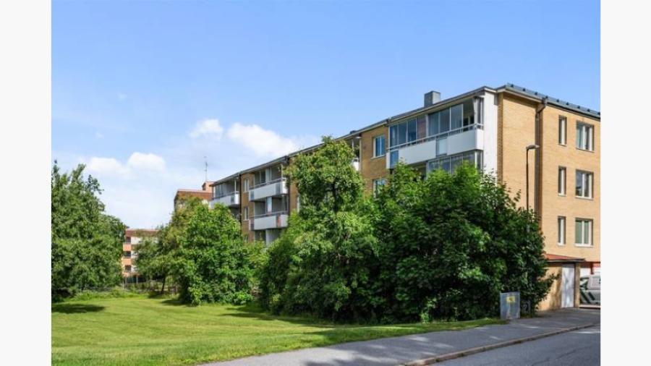
Nyhetsbrev
Vi i styrelsen kommer i framtiden att skicka ut ett nyhetsbrev när det är något viktigt vi behöver informera er om. Vi lägger även nyhetsbreven under boendeinfo på vår hemsida.

Hemsida
Vi har nu äntligen skapat en hemsida för vår förening https://vaxtriket.bostadsratterna.se/. Då inte alla medlemmar är digitala så kommer vi att lägga ett fysiskt nyhetsbrev i postfacket till dem.
Till er som har uppgett en e-postadress skickar vi brevet digitalt.

Årsmöte 2026
Vi vill redan nu informera er om att årsmötet i år äger rum den 20/5 18.30 på Folkets Hus. Mer information, anmälan och kallelse kommer.
Om du vill lämna in en motion till stämman ska den vara styrelsen tillhanda senast den 10 april pga. att svaret på motionen ska finnas med i kallelsen till mötet.

Styrelsearbetet
Vi har varje år svårt att få några medlemmar till en valberedning. Är du intresserad av att bidra i det arbetet så hör gärna av dig till någon av oss som idag sitter i styrelsen.

Vattenförbrukningen
Som ni säkert vet har Norrtälje bland de högsta avgifterna i landet för vattnet. Vi har vatten och värmeförbrukning inbakat i våra avgifter och därför uppmanar vi alla att tänka på förbrukningen som påverkar våra redan stora kostnader.
-Ett bad förbrukar mycket mer vatten än en snabb dusch. Genom att duscha kort istället för att bada, kan du spara mycket vatten. Installerar du dessutom ett vattenbesparande duschmunstycke, minskar din vattenförbrukning ännu mer.
-Ett av de enklaste sätten att spara vatten är att stänga av kranen när du inte använder den. Till exempel medan du borstar tänderna, tvålar in händerna eller rakar dig. Det är en enkel åtgärd, men den kan minska din vattenräkning avsevärt om du gör det konsekvent.
-Du behöver inte skölja tallrikarna innan du sätter dem i diskmaskinen. Om du gör det fördubblar du vattenförbrukningen, medan diskmaskiner i sig förbrukar väldigt lite vatten. Det finns även andra missuppfattningar kring vattenförbrukning – använd till exempel hellre ECO-läget än snabbprogrammet. Trots att ECO-läget tar längre tid, är det mer effektivt och drar mindre energi.

Tips
Vi är medlemmar i Bostadsrätterna, en förening för bostadsrättsföreningar där vi får tips och råd som hjälper styrelsen i arbetet. Där finns experter inom juridik, ekonomi och teknik. Vår webbplats är en av förmånerna.

Som medlem får vi tidningen Din Bostadsrätt fyra gånger per år med matnyttig information.På deras hemsida hittar du vissa blanketter och kurser bostadsratterna.se/medlemsformaner på vår hemsida ser du deras nyheter på högra sidan.

Org. nr 714400 - 2024 Lennart Torstenssons väg 12 A 761 43 Norrtälje
e-post:vxtriket@gmail.com hemsida:https://vaxtriket.bostadsratterna.se

